Gdzie kupić fartuszek dziecięcy fruiticana ferm living?
Gdzie kupić fartuszek dziecięcy fruiticana ferm living i dlaczego to dobry pomysł na prezent dla dziecka z okazji świąt?

Fartuszek dziecięcy fruiticana ferm living - funckjonalny prezent na gawizdkę
Nie każdy rodzic planuje zakup zabawki, bądź też nawet kilku zabawek dla swojego dziecka z okazji Świąt Bożego Narodzenia. Wielu rodziców idzie drogą uniwersalności i funkcjonalności, wybierając dla swoich pociech produkty, które mogą być użytkowane w życiu codziennym. Bez wątpienia jednym z takich przedmiotów będzie fartuszek dziecięcy fruiticana ferm living.

Dziecięcy prezent z okazji Bożego Narodzenia

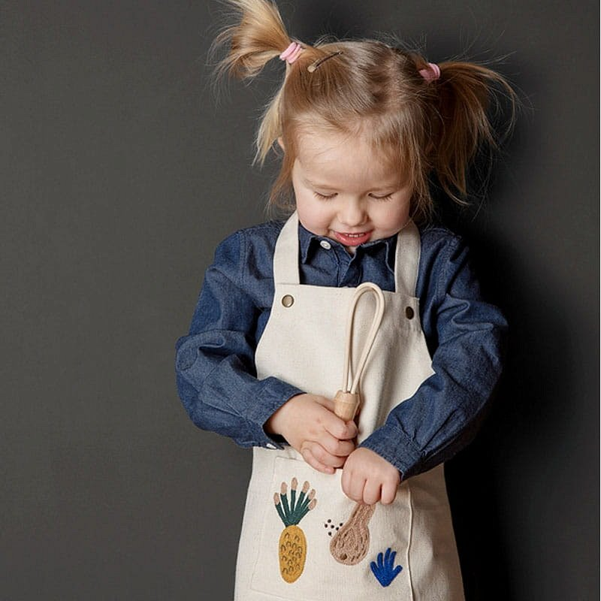
Fartuszek dziecięcy fruiticana ferm living jest to produkt, który został wytworzony w 100 procentach z bawełny organicznej. Jego wymiary to 45 cm szerokości na 56 cm długości. Fartuszek został wyposażony w przednią kieszonkę, która pomieści wiele przedmiotów, w tym smakołyków!

Fartuszek dziecięcy fruiticana ferm living od Mukaki
Jeżeli szukasz pomysłowych produktów z asortymentu dziecięcego czy to na prezent świąteczny czy też na prezent z okazji urodzin Mukaki to miejsce w sieci, gdzie dostępnych jest mnóstwo produktów, które spełnią Twoje oczekiwania. Warto zwrócić uwagę nie tylko na fartuszek dziecięcy fruiticana ferm living ale również dekoracje, zabawki, elementy aranżacji wnętrz.

